Santísima Trinidad

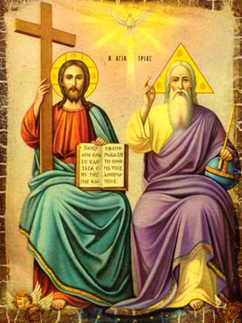

La plenitud del misterio divino, tal como se ha revelado por el mismo Jesús, se expresa con la palabra Trinidad. Indica la relación entre el concepto de "trialidad" de Personas y "unidad" de naturaleza divina: Tri-unidad. El mismo Dios se presenta, cuando la Revelación llega a su cumbre con las enseñanzas de Jesús, con la triple dimensión de Padre Dios, de Hijo Dios y de Espíritu Santo Dios.
Esa revelación del más grande e incomprensible de los misterios es esencial en la Catequesis. De la visión trinitaria divina, de su aceptación y proclamación, depende la fe cristiana correcta.
Los cristianos no decimos que hay tres dioses, ni tres formas, ni tres partes, ni tres figuras en Dios. Eso iría contra la Unidad divina. Lo que proclamamos es la existencia de tres Personas.

- Misterio sublime

No es posible entender el misterio, que está más allá de toda comprensión perfecta. Pero nos acercamos a su conocimiento cuando indicamos que:

- Naturaleza es equivalente a "ser". En Dios hay un solo ser, una naturaleza.

- Persona, indica el "modo de ser". En Dios hay tres modos misteriosos de ser: el del Padre, el del Hijo y el del Espíritu Santo.
El misterio se nos presenta incomprensible. Es así por que el mismo Dios lo ha dicho. Pero nos acercamos a sus conocimientos cuando, por medio de metáforas, discurrimos sobre él:

- En el triángulo hay tres lados y tres ángulos, pero un solo triángulo
- En el arroyo, hay una sola agua, pero en tres modos: en el manantial, en el cauce y en la desembocadura.
- En el trébol hay tres lóbulos, pero una sola y única hoja.

1. 2. Presentación del misterio.

En la presentación catequística del misterio trinitario casi no podemos hacer otra cosa que trasmitir la terminología correcta que aparece en el Evangelio y en la enseñanza ordinaria de la Iglesia.
No es muy difícil el elaborar una sencilla terminología trinitaria sobre el Señor uno y trino, que es nuestro Dios:
- el Padre es Dios creador y amoroso, nuestro origen y nuestro destino.
- el Hijo es el Verbo, la Idea de Dios, unida sustancialmente al hombre.
- y el Espíritu Santo es ser misterioso, santificador y lleno de amor.
Sin entrar en discusión sobre los términos y fórmulas de la teología trinitaria, apenas si es posible más precisión. Con todo, el Catequista tiene que desarrollar estos conceptos y familiarizar con los términos a los catequizandos.
Y nada hay mejor que el credo, trinitario y eclesial, en su formulación popular (apostólico), o en la más organizada (nicenoconstantinopolitano) usual en la Misa, para lograr suficiente corrección y precisión teológica en el hablar.
Por eso conviene sintetizar el modo de hablar de los teólogos sobre el misterio de la Santísima Trinidad.

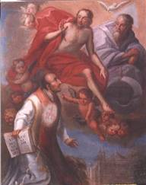

1.3. Las Personas.

La Trinidad implica que en Dios hay tres personas, tres modos de ser, en la más perfecta unidad de naturaleza divina, en la simplicidad de esencia.

Dios se presenta trinitario:
- Es Padre eterno y amoroso que constituye la fuente de la Divinidad.
- El Padre engendra al Hijo divino, que se encarna en el hombre Jesús.
- Padre e Hijo se aman y su amor es el Espíritu Santo, el consolador. Es el inspirador de los profetas y Dios como el Padre y el Hijo
Son tres Personas distintas, lo cual quiere decir que son tres modos de ser del único y mismo Dios. Entre ellas no hay diferencias en lo referente a su naturaleza divina. Sí las hay en lo relativo a su originalidad personal y a lo que nosotros entendemos de cada una de ellas.
San Agustín explica a Dios como Ser Supremo que se conoce y se ama.
- En cuanto Cognoscente, es el Padre eterno y origen de todo.
- En cuanto conocido, es Imagen, Idea, Verbo, Palabra, Logos: es el Hijo.
- Y en cuanto el Padre ama al Hijo y el Hijo ama al Padre, surge un amor real y personal: es el Espíritu Santo, que es el Amor, Sabiduría, Vida, Gracia. Es el espíritu divino real y diferente.

- Aspectos de la Trinidad

A veces se emplean algunas expresiones que es conveniente que el catequista capte, aunque no entre en profundidades teológicas.

2.1. Procesiones o Procedencias.

El Padre no procede de nadie. El Hijo procede del Padre por vía de generación. Es Hijo es engendrado de sólo el Padre.
El Espíritu no ha sido engendrado, sino que procede del Padre y del Hijo al modo de espiración, de reflejo del amor mutuo. El Espíritu no es engendrado como el Hijo.
Proviene de ambos.
2.2. Las relaciones.

Se dan entre las tres Personas divinas y son de tal naturaleza que originan una infinita y total compenetración (pericoresis, decían los griegos).
El Padre posee la paternidad, el Hijo la filiación y el Espíritu Santo la energía divina de la espiración o comunicación de amor entre el Padre y el Hijo y entre el Hijo y el Padre.

2.3. Atribuciones.

Se suele atribuir en la teología católica y en la piedad cristiana a cada persona una tarea o función:
- la Creación al Padre,
- la Redención al Hijo
- y la santificación al Espíritu Santo.
Con todo es una forma de hablar, pues todo es común a las tres Personas divinas. Sin embargo la encarnación y la redención es obra más "personal" del Hijo, de la Segunda Persona, y no de las otras dos.

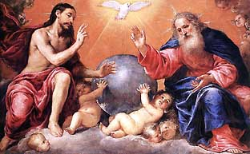

2.4. Misiones.

Y por esas atribuciones, hablan los teólogos de misiones específicas de cada Persona:
- El Hijo tiene la misión de encarnarse y salvar al mundo con su vida, muerte y resurrección;
- y el Espíritu Santo tiene la misión de hacerse presente en el mundo para dar vida, santificar a los hombres elegidos, inspirar a la Iglesia.
Estas misiones constituyen el eje de una buena y vital catequesis. El Hijo de Dios, el Verbo, fue enviado personalmente al mundo para salvar a los hombres y por eso se encarnó y quiso morir con muerte de cruz.
El Espíritu Santo fue enviado por el Padre y el Hijo para afianzar y extender a todos la salvación realizada por Jesús.

- Santidad de Dios

El Misterio de la Stma. Trinidad se halla en lo más profundo del corazón cristiano y por eso consideramos que todo lo que hacemos a la luz de la fe tiene siempre clara referencia al "nombre del Padre, del Hijo y del Espíriu Santo".
Gracias a esa visión trinitaria, podemos acercarnos al pleno descubrimiento de lo que Dios es: Santo, santo, santo.
Pero ese descubrimiento no queda sólo en la mente del que lo conoce. Exige una respuesta de fe. Los actos humanos que constituyen esa respuesta reciben el nombre de adoración. La adoración es el reconocimiento que, en cuanto criaturas, hacemos de Dios.
Pero, sobre todo, es la actitud de respeto, veneración y amor pleno que sentimos por Dios Padre, Hijo y Espíritu Santo.
Los actos humanos que constituyen ese tributo de respeto los llamamos adoración. La adoración es el reconocimiento de que Dios trinitario es el Supremo Señor y que nosotros, los hombres, en cuanto criaturas, nos sometemos a Dios.
Adorar a Dios es reconocer su supremacía. La adoración la expresamos individual o colectivamente, por el culto divino, el cual nos permite manifestar sentimientos de alabanza, agradecimiento, petición o propiciación.
Y el corazón sincero y puro nos invita a expresar nuestro culto, personal o colectivo, con votos o promesas, con plegarias o gestos de respeto, que orientan nuestros sentimientos hacia Dios, y también con juramentos o compromisos profundos que nos ponen más cerca del mismo Dios.
Cada hombre se conoce y se ama, al igual que Dios se conoce y se ama. En Dios conocimiento y amor son la segunda Persona (Conocimiento divino) y la Tercer persona (Amor divino). Así hemos de entender el acto creacional del hombre, expresado en el Génesis : "Lo hizo a su imagen y semejanza; a imagen de El los creo" (Gn. 1. 27)
5. Criterios catequísticos

Por regla general, el misterio supremo de la Stma Trinidad resulta poco asequible a la terminología de los catequistas y educadores de la fe.
Conviene que asuman su grandeza inexplicable y no pretendan decir más de lo que se debe ni ocultar todo lo que se debe. Por eso interesa establecer unas reglas de actuación en este terreno. Se pueden condensar en las siguientes:

1. Es un misterio del que se debe reclamar más la fe que la comprensión: y por lo tanto las explicaciones con frecuencia sobran y las adhesiones ha de ser predominantes.
El aire se respira, la belleza existe, la alegría se siente. Si pretendemos explicar en física lo que es el aire, en arte lo que es la belleza o en sociología lo que es la alegría, nos sentimos con frecuencia incapaces.
La Stma. Trinidad se asume porque el mismo Cristo la ha revelado, no porque los hombres la comprendamos. Hemos de hablar continuamente de ella como del aire, de la belleza o de la alegría, pero sin excesivas palabras.

2. Por lo demás, el mejor camino para presentar el misterio trinitario ha de ser el mismo que empleó Jesús y se refleja en el Evangelio:

- Se acoge su palabra sobre el Padre y sobre el Espíritu.
- Se multiplican los textos y las alusiones trinitarias sin alardes teológicos.
- Se personaliza en lo posible las referencias a la fe en las tres sagradas personas.
- Se incrementa en lo posible la dimensión práctica y vital del misterio: paternidad y providencia, salvación y perdón, santidad y gracia divina.
Sobre todo debe ser la fe y la plena aceptación del catequista lo que debe hacer presente la presencia divina en la vida de cada uno. Los catequizandos intuyen la fe por testimonio más que por argumentaciones.

3. Interesa también que la adaptación a las diversas edades se halle presente más o menos explícitamente en cada acción catequística:
- Los niños pequeños y medianos individualizan sus términos y referencias trinitarias: existe el Padre en el cielo, Jesús vino a la tierra, el misterioso espíritu es invisible e inalcanzable

- Cuando se madura en la fe, los más sagaces de los niños mayores y preadolescentes suelen descubrir la vinculación de la propia persona con las Personas trinitarias: Providencia, compromiso, santidad... Entonces se ponen en juego conceptos abstractos y sublimes.

- Las etapas posteriores se hallan muy dependientes de la formación que se haya tenido anteriormente y de las disposiciones morales y espirituales a las que se ha llegado. Cada hombre es libre en sus expresiones religiosas. Pero tiene una referencia común que es la mirada que dirige al Dios trino y uno que es fuente de vida y de gracia.

En Catequesis hay que aludir con frecuencia al reflejo trinitario que se da en el hombre, en el cual anida la elección eterna del Padre, brilla la salvación conseguida por el Hijo Redentor, late el misterio de la gracia divina que hace al hombre, por el Espíritu, Hijo de Dios y heredero del cielo.

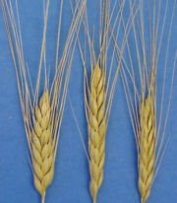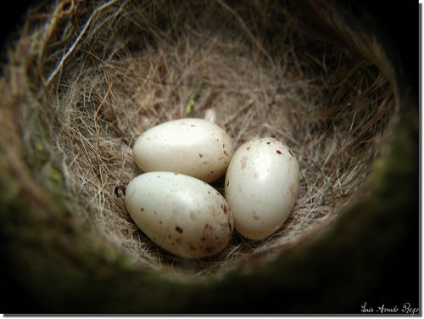

LINEAS PARA UNA CATEQUESIS
SOBRE LA STMA TRINIDAD PARA CONFIRMANDOS

Sobre el Padre:
Se le presenta como creador lleno de amor y de eterna predilección La Trinidad brota del Padre divino fuente y origen de todo ser

* Referencia: la creación del mundo, reflejo de todo ser
Fuente de la generación eterna del Verbo divino.
Origen de toda criatura: "Por El fue hecho todo".
* Temas básicos: Providencia, Cercanía, Omnipotencia, Amor,
Juez Supremo, Misericordia, Misión del Hijo y del Espíritu.
Es Señor del Universo, del humano y del cósmico
La acción de Dios es íntima, misteriosa, grandiosa
* El Padre amor al mundo: envió a su Hijo para salvarlo

Sobre el Hijo:
Se presenta como el Verbo, la Idea de Dios, y se une al hombre Jesús. Se le mira como engendrado, no creado ni hecho, pues es divino. Pero el Hijo es enviado a salvar: se encarna, predica, muere, resucita

* Referencia: la salvación del mundo, acto de piedad
El Verbo divino siempre alude a la misión recibida.
* Temas básicos: Encarnación, Redención, Muerte,
Resurrección, Sentido de la comunidad. Iglesia
Juez de vivos y muerte, a la derecha del Padre
* Actitudes: Obediencia al Padre, Entrega generosa.
Ofrecimiento. Evangelio. Mediador del mundo

Sobre el Espíritu Santo:
Se le presenta como amor, luz, sabiduría eterna, Salud divina.
Se le considera como Consuelo. Refuerza la misión de Jesús

* Referencia: la santidad esencial es el mismo Dios
Las criaturas participan de la santidad esencial
* Temas básicos: Amor, Dones divinos, Fortaleza
Sabiduría y fuente de inspiración profética.
* El Espíritu procede del Padre y del Hijo.
Es una realidad misteriosa, pero activa

